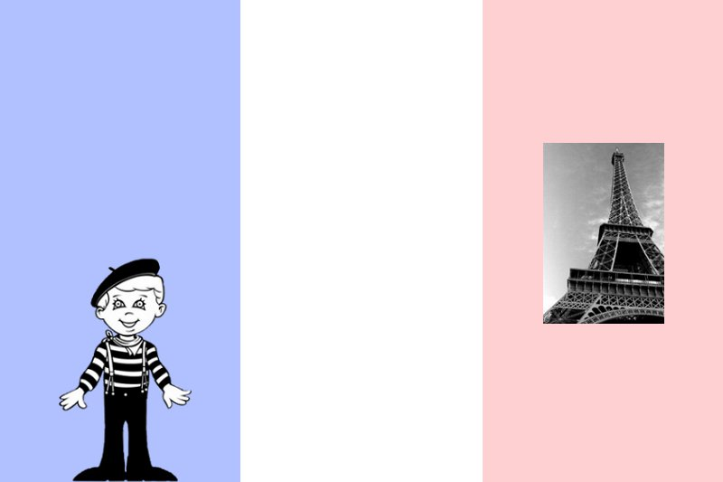
Образовательной целью данного проекта являются:  знакомство учащихся с французской культурой и языком и изучение колоссального влияния французского языка на русский.  Также этот проект поможет воспитать в детях любовь к изучению языков.  Развивающие цели проекта:  Улучшение памяти.  Формирование навыка анализа уже известных слов.  Формирование эстетического взгляда, чувства прекрасного, свободного от стереотипов мышления. | Je suis allé au marché aux oiseaux  Et j'ai acheté des oiseaux  Pour toi  Mon amour  Je suis allé au marché aux fleurs  Et j'ai acheté des fleurs  Pour toi  Mon amour  Je suis allé au marché a la ferraille  Et j'ai acheté des chaînes  De lourdes chaînes  Pour toi  Mon amour  Et je suis allé au marché aux esclaves  Et je t'ai cherchée  Mais je ne t'ai pas trouvée  Mon amour  J .Prevert - Pour toi mon amour | Pourquoi pas?  Le prospectus pour parents  Когда любовь остывает, ее нужно или разогреть, или выбросить. Это не тот продукт, который хранится в прохладном месте.  Édith Piaf
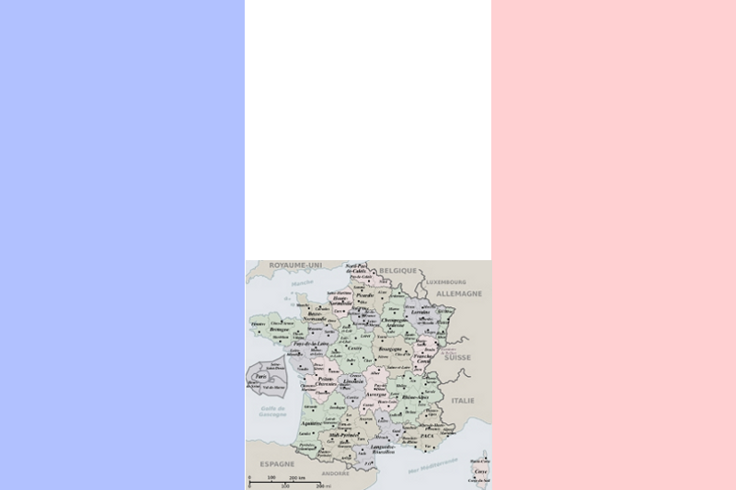
Уважаемые родители!  Мы - представители народа, обладающего великим наследием. Это сокровище предстает перед нами в самых разнообразных формах. От расписных ложек и лаптей до Чайковского и Достоевского.  Русский язык считается одним из самых сложных и самых богатых языков земного шара. Русский - это язык эмоций, в нашем языке есть слова и выражения обозначающие абсолютно все явления природы, мира и, главное, взаимоотношений между людьми. | Во многом нам помог именно французский язык, который ассоциируется у нас с изысканностью, красотой и страстью.  Так давайте же позволим нашим детям насладиться этим чудесным явлением нежного переплетения французского и русского языков и некогда амурным отношениям наших государств | Вашим детям пригодится ваша помощь:  1. В выборе литературного произведения, слов, исследование которых будет проводить ваш ребенок.  2. В поиске возможной дополнительной информации по выбранной книге и словам. (некое углубление в творческие аспекты произведения, более детальное изучение происхождения слова).  3. В визуальном оформлении проетка. Мы пронесли любовь к Франции в подсознании сквозь века и даже советское время не смогло уничтожить ее.

